ｽﾍﾟｸﾄﾙﾗﾍﾞﾙ: ｽﾍﾟｸﾄﾙ 2

ﾗｲﾌﾞﾀｲﾑ 120.0 s

収集ｼﾞｵﾒﾄﾘ[度] :

試料傾斜角 = 0.0

方位角 = 0.0

ｴﾚﾍﾞｰｼｮﾝ = 30.0

加速電圧 = 10.00 kV

ｽﾍﾟｸﾄﾙ全ｶｳﾝﾄ数 = 164828

|  |  |  |  |
| --- | --- | --- | --- |
| ｻﾝﾌﾟﾙﾃﾞｰﾀ : | ｴﾈﾙｷﾞｰ[eV] | 分解能[eV] | ｶｳﾝﾄ数 |
| ｽﾄﾛｰﾌﾞ : | 3.8 | 51.87 | 1198807 |
|  |  |  |  |

定量最適化がおこなわれていません

ｽﾍﾟｸﾄﾙ処理 :

定量計算に使用されていないﾋﾟｰｸ : 2.795 keV

処理ｵﾌﾟｼｮﾝ : 酸素 ｽﾄｲｷｵﾒﾄﾘ (ﾉｰﾏﾗｲｽﾞ)

繰り返し回数 = 1

ｽﾀﾝﾀﾞｰﾄﾞ :

Na Albite 1999/06/01

Mg MgO 1999/06/01

Al Al2O3 1999/06/01

Si SiO2 1999/06/01

P GaP 1999/06/01

S FeS2 1999/06/01

K MAD-10 Feldspar 1999/06/01

Ca Wollastonite 1999/06/01

Cr Cr 1999/06/01

Mn Mn 1999/06/01

Fe Fe 1999/06/01

Ni Ni 1999/06/01

|  |  |  |  |  |  |
| --- | --- | --- | --- | --- | --- |
| 元素 | 質量濃度 | 原子数 | 化合物 | 化学式 |  |
|  | [%] | 濃度[%] | 濃度[%] |  |  |
| Na K | -1.53 | -1.27 | -2.06 | Na2O |  |
| Mg K | 0.03 | 0.02 | 0.05 | MgO |  |
| Al K | -6.30 | -4.47 | -11.91 | Al2O3 |  |
| Si K | -14.98 | -10.19 | -32.04 | SiO2 |  |
| P K | 37.09 | 22.89 | 84.98 | P2O5 |  |
| S K | 30.19 | 18.00 | 75.39 | SO3 |  |
| K K | -0.39 | -0.19 | -0.47 | K2O |  |
| Ca K | -1.65 | -0.79 | -2.32 | CaO |  |
| Cr K | -3.36 | -1.24 | -4.92 | Cr2O3 |  |
| Mn K | -1.82 | -0.63 | -2.35 | MnO |  |
| Fe K | -2.06 | -0.70 | -2.65 | FeO |  |
| Ni K | -1.35 | -0.44 | -1.71 | NiO |  |
| O | 66.13 | 79.01 |  |  |  |
| ﾄｰﾀﾙ | 100.00 |  |  |  |  |

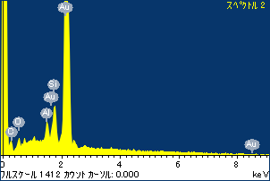

ﾌﾟﾛｼﾞｪｸﾄ : ﾌﾟﾛｼﾞｪｸﾄ 1

ｵｰﾅｰ : Administrator

領域 分析領域 6

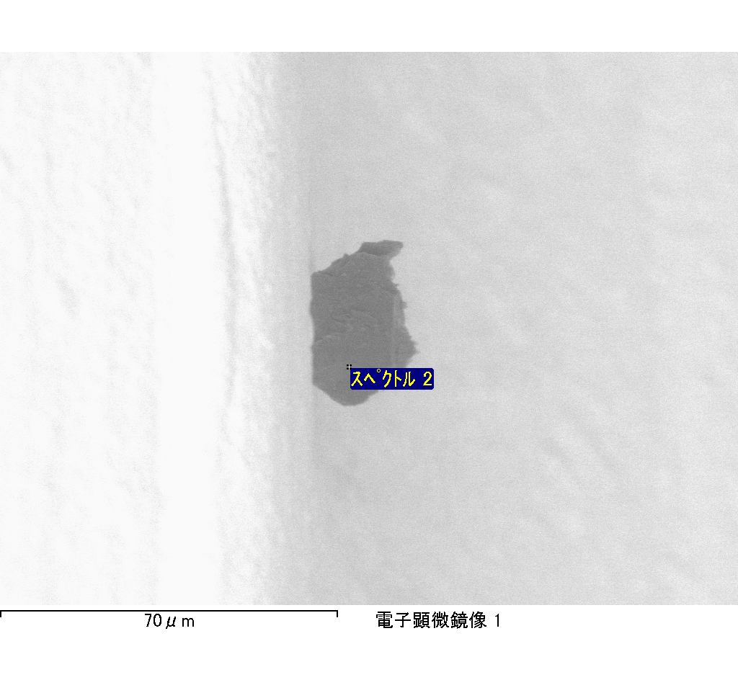

ｽﾍﾟｸﾄﾙﾗﾍﾞﾙ: ｽﾍﾟｸﾄﾙ 3

ﾗｲﾌﾞﾀｲﾑ 120.0 s

収集ｼﾞｵﾒﾄﾘ[度] :

試料傾斜角 = 0.0

方位角 = 0.0

ｴﾚﾍﾞｰｼｮﾝ = 30.0

加速電圧 = 10.00 kV

ｽﾍﾟｸﾄﾙ全ｶｳﾝﾄ数 = 197012

|  |  |  |  |
| --- | --- | --- | --- |
| ｻﾝﾌﾟﾙﾃﾞｰﾀ : | ｴﾈﾙｷﾞｰ[eV] | 分解能[eV] | ｶｳﾝﾄ数 |
| ｽﾄﾛｰﾌﾞ : | 3.8 | 51.80 | 1195872 |
|  |  |  |  |

定量最適化がおこなわれていません

ｽﾍﾟｸﾄﾙ処理 :

省略されたﾋﾟｰｸはありません

処理ｵﾌﾟｼｮﾝ : 酸素 ｽﾄｲｷｵﾒﾄﾘ (ﾉｰﾏﾗｲｽﾞ)

繰り返し回数 = 2

ｽﾀﾝﾀﾞｰﾄﾞ :

Na Albite 1999/06/01

Mg MgO 1999/06/01

Al Al2O3 1999/06/01

Si SiO2 1999/06/01

P GaP 1999/06/01

S FeS2 1999/06/01

K MAD-10 Feldspar 1999/06/01

Ca Wollastonite 1999/06/01

Cr Cr 1999/06/01

Mn Mn 1999/06/01

Fe Fe 1999/06/01

Ni Ni 1999/06/01

|  |  |  |  |  |  |
| --- | --- | --- | --- | --- | --- |
| 元素 | 質量濃度 | 原子数 | 化合物 | 化学式 |  |
|  | [%] | 濃度[%] | 濃度[%] |  |  |
| Na K | 22.54 | 24.54 | 30.38 | Na2O |  |
| Mg K | 0.36 | 0.37 | 0.59 | MgO |  |
| Al K | 39.59 | 36.71 | 74.80 | Al2O3 |  |
| Si K | 113.37 | 101.01 | 242.54 | SiO2 |  |
| P K | -70.80 | -57.20 | -162.24 | P2O5 |  |
| S K | -53.36 | -41.64 | -133.24 | SO3 |  |
| K K | 1.43 | 0.91 | 1.72 | K2O |  |
| Ca K | 3.18 | 1.99 | 4.45 | CaO |  |
| Cr K | 3.42 | 1.64 | 4.99 | Cr2O3 |  |
| Mn K | 3.70 | 1.69 | 4.78 | MnO |  |
| Fe K | 20.03 | 8.97 | 25.77 | FeO |  |
| Ni K | 4.28 | 1.82 | 5.45 | NiO |  |
| O | 12.27 | 19.19 |  |  |  |
| ﾄｰﾀﾙ | 100.00 |  |  |  |  |

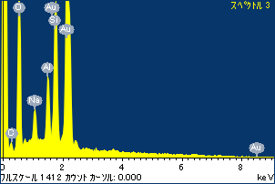

ﾌﾟﾛｼﾞｪｸﾄ : ﾌﾟﾛｼﾞｪｸﾄ 1

ｵｰﾅｰ : Administrator

領域 分析領域 6

